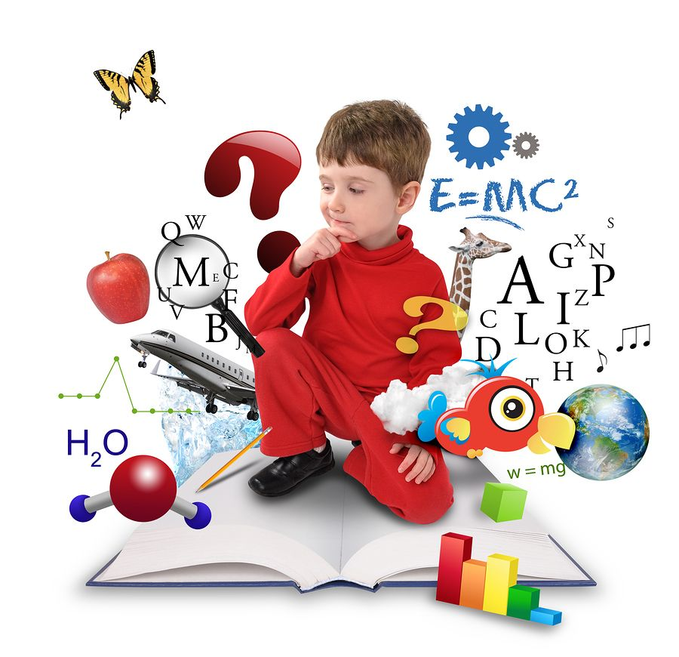

Особенности мышления детей дошкольного возраста
В практике дошкольного образования и воспитания в понятии умственного восприятия ребенка включают обычно формирование восприятия и представлений, т.е. сенсорное воспитание и развитие мышления в разных формах и аспектах. Это вполне естественно, так как в познании связь чувственного и рационального непрерывно и неразрывно.
Мышление нормально развивающегося ребенка главенствуют формы, непосредственно связанные с восприятием и деятельностью, - наглядно-действенное и наглядно-образное мышление.
Существуют разные точки зрения о сроках их созревания и доминирования. Наиболее важно то, что наглядно-действенное мышление является самой ранней и исходной формой мышления. На ранних этапах развития оно главенствует, потому, что у ребенка еще нет других средств для решения практических, познавательных и игровых задач. Мышление выступает в этот период как система внешних ориентировочных действий ведущих к практическому преобразованию на личной ситуации. С годовалого возраста начинается процесс активного познания ребенком окружающего мира. Этот процесс познания носит характер экспериментирования. Ребенок при этом выявляет скрытые свойства окружающего мира. Полуторагодовалый ребенок может прогнозировать и указывать направление движения, место расположения знакомых предметов, решать простейшие задачи, связанные с преодолением препятствий на пути к желанной цели. От полутора до двух лет у ребенка формируется способность к решению задач не только методом проб и ошибок, но также и путем догадки. Это становится возможным благодаря переносу действия из внешнего во внутренний план (Ж. Пиаже). После полуторагодовалого возраста формируется реакция выбора объектов по наиболее ярким и простым признакам, прежде всего по форме, например, ШАР, КУБ. ребенок в полтора года может правильно отобрать в одну коробку маленькие шарики, а в другую - большие. Игра ребенка второго года жизни находится на этапе предметно-игровой деятельности, т.е. ребенок копирует действия взрослого с игрушкой.
Совершенствование движений расширяет возможность умственного развития и деятельности детей. К 2 годам ребенок различает некоторые формы (шар, яйцо), величину предметов, пространственное положение. Может выполнить следующую просьбу: «Пожалуйста возьми мяч у стола». В действиях ребенка можно заметить элементы сюжетной игры, дети в игре начинают использовать не только игрушки, а «Заменители» реальных предметов: камушек вместо мыла, палочка вместо термометра; пытаются группировать предметы но основание для группировки являются как существенные, так и несущественные признаки.
Если для детей второго года жизни характерным являлось то, что они мыслили главным образом о вещах, который ими воспринимались в данный момент и с которыми они действовали в настоящее время, то на третьем году жизни под влиянием накопленного опыта происходит дальнейшее развитие мышления.
В возрасте 3 лет начинают классифицировать предметы по каким-либо существенным признакам. И здесь опять-таки в первую очередь называются цвет, форма, величина предметов.
Начало формирования у детей наглядно-образного мышления приурочено к концу раннего возраста (к 3 годам) и по времени совпадает с двумя событиями: становлением элементарного самосознания и начала развития способности к произвольной саморегуляции.
Наглядно-образное мышление отличается от наглядно-действенного тем, что действия с предметами заменяются действиями с их образами.
К 3-х летнему возрасту складывается способность к обобщениям, к переносу приобретенного опыта из первоначальных условий и ситуаций, умение устанавливать связи между предметами и явлениями путем экспериментирования. Основную роль в совершенствовании всех этих способностей в раннем возрасте играет восприятие. От него зависит улучшение памяти, речи, мышления. Само восприятие под влиянием этих процессов также развивается.
Основная форма мышления в среднем и старшем дошкольном возрасте уже наглядно- образная. На этой стадии развития преобразования ситуации происходит в идеальном образном
плане, без участия практических действий. Очень важно понять, что образное преобразование ситуации может возникнуть лишь на определенном уровне развития ориентировочной деятельности ребенка и этот уровень готовиться внутри наглядно-действенного мышления, возникает на его основе.
К 4 годам совершенствуется восприятие, дети овладевают умением сопоставлять предметы по длине, высоте, ширине. Могут называть предметы которых много или мало, различают величину: выше, ниже, толще, тоньше, отличают круг от квадрата и треугольника, учатся пользоваться понятием времени (утро, вечер, день, ночь), ориентируется в пространстве, различают времена года.
К 5 годам дети считают до 5, а некоторые и до 10, умеют сравнивать: «Три конфеты больше, чем две». Пятилетние дети успешно составляют из картинок группы предметов: фрукты, мебель, одежду. Однако возможны и ошибки. Дети могут объединить в одну группу предметов лодку, лейку и рыбу (объяснение: «Всем нужна вода»). Как только дети узнают такие обобщающие слова, как транспорт, садовые принадлежности, то ошибки исправляются.
К 6 годам ребенок приобретает способность понимать задачу, поставленную взрослым, он может самостоятельно договариваться со сверстниками о последовательности действий в игре. Дети считают в пределах 10, а некоторые и 20, овладевают элементарным сложением и вычитанием, у них формируется понятие о делении на равные части. Дети запоминают последовательность дней недели, месяцев.
С развитием наглядно-образного мышления наглядно-действенное мышление вовсе не исчезает, оно выступает на первый план в тех случаях когда для преобразования реальной ситуации требуются практические действия или когда проблемная ситуация содержит незнакомые ребенку предметы, а поэтому не может быть проанализировано с помощью образов и представлений.
К концу дошкольного периода наглядно-образное мышление достигает весьма высокого уровня, опирается на использование моделей, схем, на словесно - зафиксированные образы, связи и отношения между предметами и явлениями.
Обе эти формы мышления: наглядно-действенная и наглядно-образное - в конце дошкольного возраста вступают между собой в весьма подвижные отношения. При решении практических задач ребенок легко переходит от практических действий к идеальным и обратно.
Параллельно с наглядно-образным мышлением развиваются в дошкольном возрасте и элементы логического мышления.
Это происходит в самом раннем возрасте, когда ребенок начинает улавливать простейшие связи между явлениями и обобщает известные ему предметы. Постепенно операции сравнения и обобщения усложняются, ребенок учится устанавливать причинно-следственные связи, использовать операции квалификации, учится устанавливать такую связь, как рядоположенность, противоположность.
Однако следует отметить, что у ребенка в возрасте 5-6 лет мышление находится «в плену» его житейского опыта: ребенок еще пока не может установить связи и отношения предметов логическим путем. Например, на вопрос о том, для чего нужна вода, дети чаще всего дают такой ответ: умывание и купание, поскольку эти операции научились делать самостоятельно. Те действия с водой, которые обычно выполняют взрослые (стирку, приготовление пищи, мытье посуды, передвижение по воде) и которые дети наблюдали много раз со стороны, обычно забывают.

